UGODNOSTI

- Za otroke iz družin z najnižjimi dohodki lahko zaprosite za pomoč pri plačilu šolo, ki se bo dogovorila o možnosti sofinanciranja s strani krajevne organizacije RK ali Območnega združenja RK Novo mesto

- Akontacijo bomo vrnili, če bodo starši otroka odjavili od letovanja zaradi opravičljivih razlogov vsaj en teden pred odhodom na letovanje

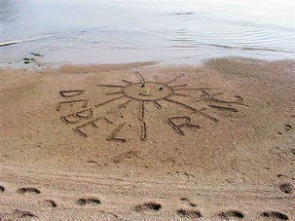

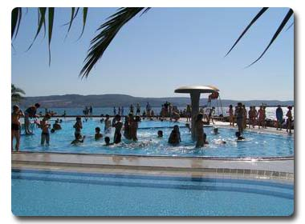

NAČELA RK

HUMANOST

NEVTRALNOST

NEPRISTRANSKOST

NEODVISNOST

PROSTOVOLJNOST

ENOTNOST

UNIVERZALNOST
OBMOČNO ZDRUŽENJE RDEČEGA KRIŽA
NOVO MESTO
Ulica Slavka Gruma 54 a
8000 Novo mesto
Tel.: 07 39 33 120
Faks: 07 39 33 129

LETOVANJE OTROK NA
DEBELEM RTIČU 2014

1. izmena: od 30. 6. do 7. 7. 2014
2. izmena: od 7. 7. do 14. 7.
3. izmena: od 14. 7. do 21. 7.
4. izmena: od 21. 7. do 28. 7.
Neokrnjena narava ponuja številne aktivnosti v morju in ob njem

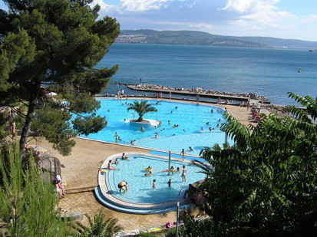

POGOJI LETOVANJA

- otroci med 7 in 14 let z zdravstvenimi težavami

PROGRAM NA LETOVANJU

- kopanje, ustvarjanje, druženje
- skupine po 12 otrok vodijo mentorji z izkušnjami
- poleg mentorjev sta prisotna še pedagoški vodja (učitelj) in pomočnik

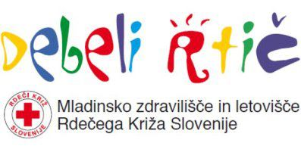
NAČIN PRIJAVE

Pri svetovalni službi OŠ oddate:

- PREDLOG -ZDRAVSTVENI PODATKI O OTROKU (izpolni zdravnik), da bo potrdil upravičenost do zdravstvenega letovanja,
- izpolnite izjave, ki jih pridobite pri svetovalni delavki,
- priložite ODLOČBO O OTROŠKEM DODATKU ZA LETO 2014 ali še veljavno za leto 2013, iz katere je razviden dohodek na družinskega člana,
- prijavo oddajte do 6. junija 2014

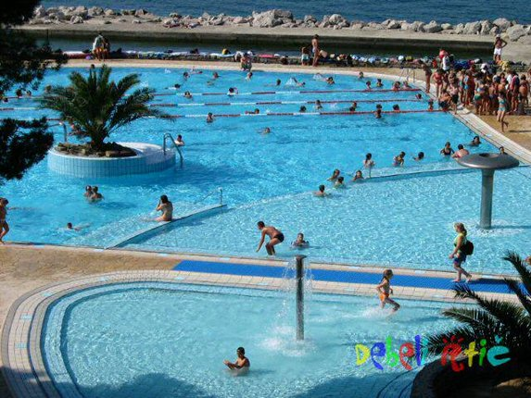

CENA LETOVANJA

Na osnovi izračunanega netto dohodka na družinskega člana se določi prispevek po naslednji lestvici:

1. do 400 eur | 70
2. od 400 do 600 eu | 100
3. nad 600 eur | 130

*Prispevek za starše z zasebno dejavnostjo je višji

- ob prijavi je obvezna akontacija 40 eur, preostanek je možno plačati na obroke
- zadnji obrok mora biti poravnan do odhoda otroka na letovanje

- od OZRK Novo mesto boste prejeli obvestilo o razporeditvi otroka na letovanje in vabilo na sestanek

